Форма № Н - 3.04
НАЦІОНАЛЬНИЙ УНІВЕРСИТЕТ БІОРЕСУРСІВ І ПРИРОДОКОРИСТУВАННЯ УКРАЇНИ
Кафедра агробіотехнологій

“ЗАТВЕРДЖУЮ”

Декан факультету захисту рослин,

біотехнологій та екології

Доля М.М.
“____” ________________ 2015 р.

РОЗГЛЯНУТО І СХВАЛЕНО
на засіданні кафедри______________
________________________________
Протокол №___ від “____”____2015 р.
Завідувач кафедри
Лісовий М.М.

НАВЧАЛЬНО-МЕТОДИЧНИЙ КОМПЛЕКС З ДИСЦИПЛІНИ

«Діагностика та ідентифікація ГМО”

напрям підготовки __________________________________________
спеціальність______8.051401 «Біотехнологія»_____________________
спеціалізація_________________________________________________
факультет захисту рослин, біотехнологій та екології______
Розробники: д.с.-г. н., с.н.с. Лісовий М.М., к.c.г. н. Аніпов І.О.

Київ – 2015
НАЦІОНАЛЬНИЙ УНІВЕРСИТЕТ БІОРЕСУРСІВ І ПРИРОДОКОРИСТУВАННЯ УКРАЇНИ
Кафедра агробіотехнологій

“ЗАТВЕРДЖУЮ”

Декан факультету захисту рослин,

біотехнологій та екології

Доля М.М.
“____” ________________ 2015 р.

РОЗГЛЯНУТО І СХВАЛЕНО
на засіданні кафедри______________
________________________________
Протокол №___ від “____”____2015 р.
Завідувач кафедри
Лісовий М.М.

РОБОЧА ПРОГРАМА НАВЧАЛЬНОЇ ДИСЦИПЛІНИ
Діагностика та ідентифікація ГМО

напрям підготовки __________________________________________
спеціальність______8.051401 «Біотехнологія»_____________________
спеціалізація_________________________________________________
факультет захисту рослин, біотехнологій та екології______
Розробники: д.с.-г. н., с.н.с. Лісовий М.М., к.c.г. н. Аніпов І.О.

Київ - 2015

Опис навчальної дисципліни
««Діагностика та ідентифікація ГМО»

Галузь знань, напрям підготовки, спеціальність, освітньо-кваліфікаційний рівень

Освітньо-кваліфікаційний рівень | ОКР «Магістр»
Напрям підготовки

Спеціальність | 8.051401 «Біотехнологія»
Спеціалізація
Характеристика навчальної дисципліни

Вид | Нормативна (вибіркова)
Загальна кількість годин | 108
Кількість кредитів ECTS | 2
Кількість змістових модулів | 2
Курсовий проект (робота)
(якщо є в робочому навчальному плані)
Форма контролю | залік
Показники навчальної дисципліни для денної та заочної форм навчання

 | денна форма навчання | заочна форма навчання
Рік підготовки | 2 | 2
Семестр | 2 | 2
Лекційні заняття | 10 год. | 8 год.
Практичні, семінарські заняття
Лабораторні заняття | 20 год. | 8 год.
Самостійна робота | 45 год. | 30 год.
Індивідуальні завдання
Кількість тижневих годин  для денної форми навчання | 2 год.

- Мета та завдання навчальної дисципліни
Метою вивчення «Діагностики та ідентифікації ГМО. ДНК паспортизації» є засвоєння теоретичних основ та формування відповідних практичних навичок при дослідженні біологічних об’єктів з урахуванням класичних та сучасних наукових підходів, що гармонійно поєднують сприйняття і розуміння для студентів університетів біотехнологічного та екологічного спрямування. Спеціальна частина дисципліни дає можливість оволодіти основними методами у роботі з генетичним матеріалом, що необхідно для підготовки висококваліфікованих фахівців галузевих підрозділів.
Завдання правилами роботи в молекулярно біологічній лабораторії, основні методи практичної діагностики та ідентифікації генетично-модифікованих організмів у продуктах споживання та відпрацювати методики та системи ДНК паспортизації цінних сільськогосподарських рослин за допомогою сучасних біотехнологічних та молекулярно-біологічних методів.
У результаті вивчення навчальної дисципліни студент повинен
знати:
- генетично модифіковані організми та методи їх отримання
- - сфери застосування ГМО та потенційні ризики, пов’язані з їх використанням
- - методи ідентифікації ГМО
- - використання ДНК паспортизації в системі насінництва та селекції
- - генотипи цінних сільськогосподарських рослин
- - молекулярні маркери, їх типи і застосування
- - біоінфомативні системи в ДНК паспортизації
вміти:
- проводити відбір зразків для ГМО ідентифікації та ДНК паспортизації
- - проводити комплексну підготовку проб для аналізу на вміст генетично модифікованих домішок
- - виділяти ДНК із різних органів рослин
- - виділяти ДНК із різних продуктів споживання
- - проводити якісний аналіз на вміст ГМО
- - проводити кількісне визначення ГМО
- - проводити інтерпретацію результатів кількісного та якісного аналізу на ГМО
- - проводити утилізацію відходів аналізу
- - проводити рестрикційний аналіз
- - проводити RAPD-ПЦР
- - проводити Inter-SINE- ПЦР
- - проводити ISSR- ПЦР
- - проводити AFLP
- - проводити монолокусний аналіз мікросателітів
- Програма навчальної дисципліни
- Повного терміну денної (заочної) форми навчання;
- Скороченого терміну денної (заочної) форми навчання.

Назви змістових модулів і тем | Кількість годин
Назви змістових модулів і тем | Денна форма |  |  |  |  |  | Заочна форма
Назви змістових модулів і тем | усього | у тому числі |  |  |  |  | усього | у тому числі
Назви змістових модулів і тем | усього | л | п | лаб | інд | с.р. | усього | л | п | лаб | інд | с.р.
1 | 2 | 3 | 4 | 5 | 6 | 7 | 8 | 9 | 10 | 11 | 12 | 13
Змістовий модуль 1. Технології біотехнологічних виробництв
Тема 1. Генетично модифіковані організми та методи їх отримання. |  | 1 |  | 2 |  | 5 |  | 1 |  | 1 |  | 3
Тема 2 Сфери застосування ГМО та потенційні ризики, пов’язані з їх використанням. |  | 1 |  | 2 |  | 5 |  | 0,5 |  | 0,5 |  | 2
Тема 3. Проблема ідентифікації та паспортизації. |  | 1 |  | 2 |  | 5 |  | 1 |  | 1 |  | 2
Тема 4 . Методи ідентифікації ГМО. |  | 1 |  | 4 |  | 5 |  | 1 |  | 1 |  | 2
Разом за змістовим модулем 1 |  | 4 |  | 10 |  | 20 |  | 3,5 |  | 3,5 |  | 9
Змістовий модуль 2. Біотехнологія трансформації сировини у корисну продукцію
Тема 1 Проблема ідентифікації та паспортизації. |  | 1 |  | 2 |  | 5 |  | 0,5 |  | 0,5 |  | 4
Тема 2. Поняття генома. Систематика і генна номенклатура. |  | 1 |  | 2 |  | 5 |  | 1 |  | 1 |  | 4
Тема 3. Молекулярні маркери, їх типи і застосування. |  | 1 |  | 2 |  | 5 |  | 1 |  | 1 |  | 5
Тема 4 . Картування генів. Типи генних карт і методи картування. |  | 2 |  | 2 |  | 5 |  | 1 |  | 1 |  | 5
Тема 5. Біоінфомативні системи в ДНК паспортизації. |  | 1 |  | 2 |  | 5 |  | 1 |  | 1 |  | 3
Разом за змістовим модулем 2 |  | 6 |  | 10 |  | 25 |  | 4,5 |  | 4,5
Усього годин |  | 10 |  | 20 |  | 45 |  | 8 |  | 8 |  | 30

  - Теми семінарських занять

№  з/п | Назва теми | Кількість  годин
1 | Не передбачено робочим навчальним планом

6. Теми практичних занять

№  з/п | Назва теми | Кількість  годин
1 | Не передбачено робочим навчальним планом

7. Теми лабораторних занять

№  з/п | Назва теми | Кількість  годин
1 | Відбір зразків та для проб для аналізу на вміст генетично модифікованих домішок | 2
2 | Виділення ДНК із різних органів рослин | 2
3 | Проведення якісного аналізу на вміст ГМО (ПЛР) | 2
4 | Проведення рестрикційного аналізу | 2
5 | Виділення ДНК з різних генотипів сільськогосподарських рослин. | 2
6 | Вивчення різних способів визначення концентрації виділеної ДНК. | 2
7 | Використання різних типів маркерів для ідентифікації генотипів рослин. | 2
8 | Постановка ПЛР з мікросателітними маркерами для ідентифікації та диференціації генотипів с.г. рослин | 2
9 | Візуалізація продуктів ампліфікації та визначення довжини фрагментів в агарозному та полі акриламідному гелях | 4

Контрольні питання, комплекти тестів для визначення рівня засвоєння знань студентами.
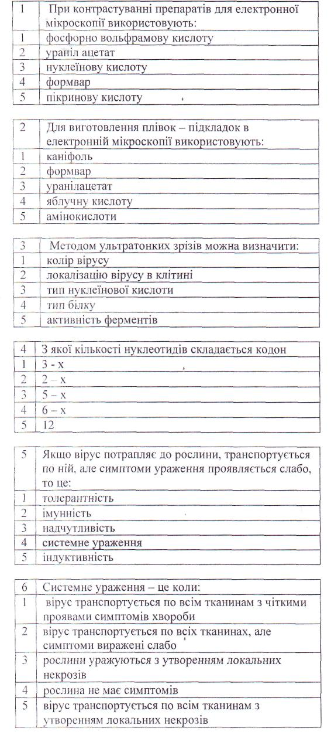
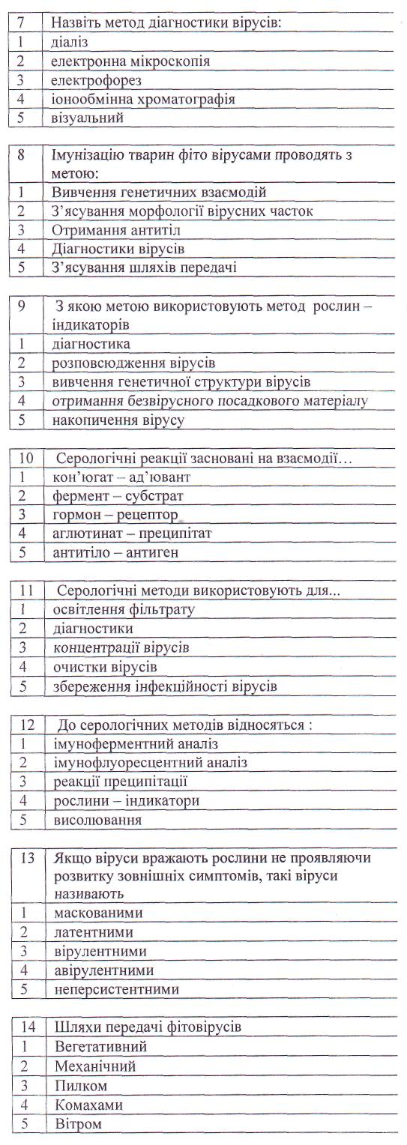

8. Методи навчання
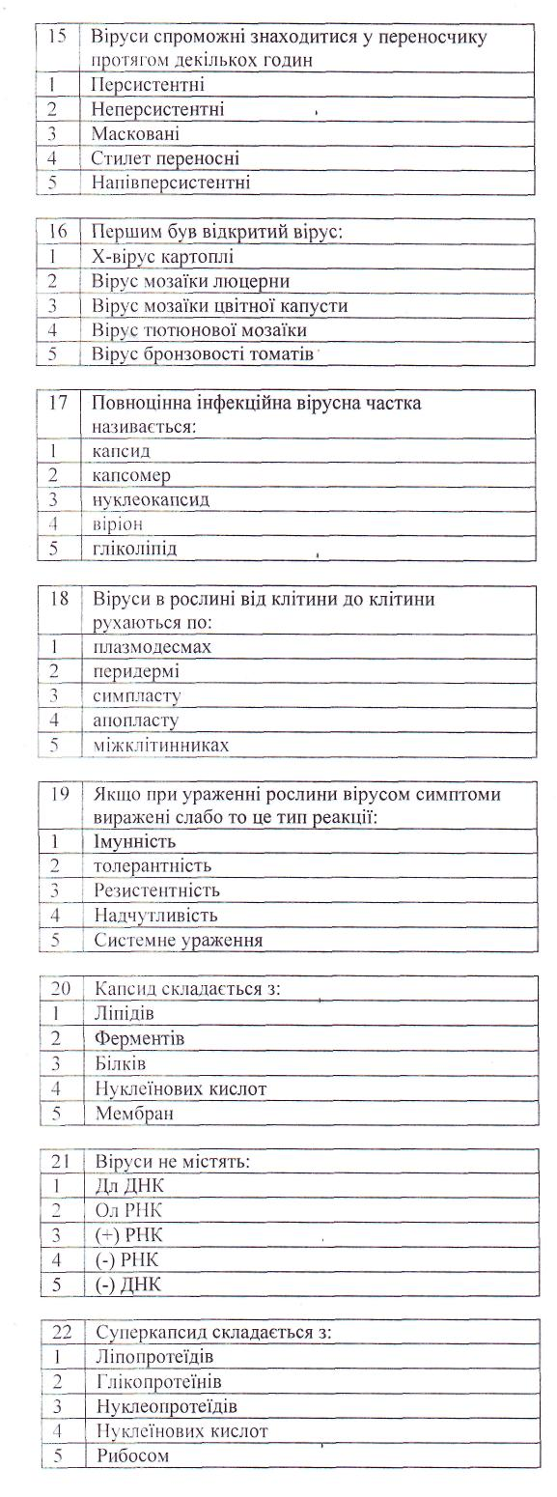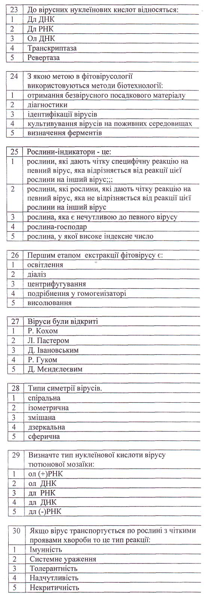

Успіх навчання загалом залежить від внутрішньої активності студентів, від характеру їхньої діяльності, то саме характер діяльності, ступінь самостійності та творчості мають бути важливими критеріями у виборі методу.
Пояснювально-ілюстративний метод. Студенти здобувають знання, слухаючи розповідь, лекцію, з навчальної або методичної літератури, через екранний посібник у "готовому" вигляді. Сприймаючи й осмислюючи факти, оцінки, висновки, вони залишаються в межах репродуктивного (відтворювального) мислення. Такий метод якнайширше застосовують для передавання значного масиву інформації. Його можна використовувати для викладення й засвоєння фактів, підходів, оцінок, висновків.
Репродуктивний метод. Ідеться про застосування вивченого на основі зразка або правила. Діяльність тих, кого навчають, є алгоритмічною, тобто відповідає інструкціям, розпорядженням, правилам - в аналогічних до представленого зразка ситуаціях.
Метод проблемного викладення. Використовуючи будь-які джерела й засоби, педагог, перш ніж викладати матеріал, ставить проблему, формулює пізнавальне завдання, а потім, розкриваючи систему доведень, порівнюючи погляди, різні підходи, показує спосіб розв'язання поставленого завдання. Студенти стають ніби свідками і співучасниками наукового пошуку.
Частково-пошуковий, або евристичний метод. Його суть - в організації активного пошуку розв'язання висунутих педагогом (чи самостійно сформульованих) пізнавальних завдань або під керівництвом педагога, або на основі евристичних програм і вказівок. Процес мислення набуває продуктивного характеру, але його поетапно скеровує й контролює педагог або самі студенти на основі роботи над програмами (зокрема й комп'ютерними) та з навчальними посібниками. Такий метод, один з різновидів якого є евристична бесіда, - перевірений спосіб активізації мислення, спонукання до пізнання.
Дослідницький метод. Після аналізу матеріалу, постановки проблем і завдань та короткого усного або письмового інструктажу ті, кого навчають, самостійно вивчають літературу, джерела, ведуть спостереження й виміри та виконують інші пошукові дії. Ініціатива, самостійність, творчий пошук виявляються в дослідницькій діяльності найповніше. Методи навчальної роботи безпосередньо переходять у методи, які імітують, а іноді й реалізують науковий пошук.
Отже, розглянуто шість підходів до класифікації методів навчання, шість

9. Форми контролю
Рейтинг студента із засвоєння дисципліни визначається за 100 бальною шкалою. Він складається з рейтингу з навчальної роботи, для оцінювання якої призначається 70 балів, і рейтингу з атестації (екзамену) – 30 балів. Кожний змістовий модуль теж оцінюється за 100 бальною шкалою. Формою контролю знань із змістового модуля 1 є виконання модульної роботи, що складається з 30 питань (завдання видається кожному студенту). Змістовий модуль 2 оцінюється за результатами захисту лабораторних робіт та модульної роботи 2.

На рейтинг з навчальної роботи за рішенням кафедри може впливати рейтинг з додаткової роботи − до 20 балів і рейтинг штрафний (з від’ємним знаком) − до 5 балів.
Рейтинг студента з навчальної роботи R _{НР} визначається за формулою

0,7· (R⁽¹⁾_{ОМ} + R⁽²⁾_{ОМ} + R⁽³⁾_{ОМ})
R_{НР} = -------------------------------------- + R_{ДР} - R_{ШТР},
3
де R⁽¹⁾_{ОМ}, R⁽²⁾_{ОМ}, R⁽³⁾_{ОМ} − рейтингові оцінки відповідно 1-го, 2-го та 3-го змістового модулів за 100-бальною шкалою; R_{ДР}, R_{ШТР} − відповідно рейтинг з додаткової роботи і рейтинг штрафний.

Студенти, які набрали з навчальної роботи 60 і більше балів, можуть не складати екзамен, а отримати екзаменаційну оцінку “Автоматично”, відповідно до набраної кількості балів, переведених в національну оцінку та оцінку ЕСТS згідно з табл. 2.6. У такому випадку рейтинг студента з дисципліни R_{ДИС} дорівнює його рейтингу з навчальної роботи

R_{ДИС} = R_{НР}.
Якщо студент бажає підвищити свій рейтинг і покращати оцінку з дисципліни, він має пройти семестрову атестацію – скласти екзамен. Останню в обов’язковому порядку проходять студенти, які з навчальної роботи набрали менше, ніж 60 балів. Для допуску до атестації студент має набрати не менше 60 балів з кожного змістового модуля, а загалом − не менше, ніж 42 бали з навчальної роботи.
Рейтинг студента з атестації R_{АТ} визначається за 100-бальною шкалою.
Рейтинг студента з дисципліни R_{ДИС} обчислюється за формулою
R_{ДИС} = R_{НР} + 0,3 · R_{АТ}.
10. Розподіл балів, які отримують студенти. Оцінювання студента відбувається згідно положенням «Про екзамени та заліки у НУБіП України» від 20.02.2015 р. протокол № 6 з табл. 1.
Оцінка  національна | Оцінка ЄКTС | Визначення оцінки ЄКTС | Рейтинг студента,  бали
Відмінно | А | ВІДМІННО – відмінне виконання лише з незначною кількістю помилок | 90 − 100
Добре | В | ДУЖЕ ДОБРЕ – вище середнього рівня з кількома помилками | 82 − 89
Добре | С | ДОБРЕ – в загальному правильна робота з певною кількістю грубих помилок | 74 – 81
Задовільно | D | ЗАДОВІЛЬНО – непогано, але зі значною кількістю недоліків | 64 − 73
Задовільно | Е | ДОСТАТНЬО – виконання задовольняє мінімальні критерії | 60 – 63
Незадовільно | FX | НЕЗАДОВІЛЬНО – потрібно працювати перед тим, як отримати залік (позитивну оцінку) | 35 − 59
Незадовільно | F | НЕЗАДОВІЛЬНО – необхідна серйозна подальша робота | 01 − 34
Для визначення рейтингу студента (слухача) із засвоєння дисципліни R_{ДИС} (до 100 балів) одержаний рейтинг з атестації (до 30 балів) додається до рейтингу студента (слухача) з навчальної роботи R_{НР} (до 70 балів): R _{ДИС} = R _{НР} + R _{АТ} .
11. Методичне забезпечення
Науково-методичне забезпечення навчального процесу передбачає: державні стандарти освіти, навчальні плани, навчальні програми з усіх нормативних і вибіркових навчальних дисциплін; програми навчальної, виробничої та інших видів практик; підручники і навчальні посібники; інструктивно-методичні матеріали до семінарських, практичних і лабораторних занять; індивідуальні навчально-дослідні завдання; контрольні роботи; текстові та електронні варіанти тестів для поточного і підсумкового контролю, методичні матеріали для організації самостійної роботи студентів.

12. Рекомендована література
Базова
- Кимура М., 1985. Молекулярная эволюция: теория нейтральност: пер. с англ. М.: Мир. 398 с
- Чемерис А.В., Ахунов Э.Д., Васитов В.А., 1999. Секвенирование ДНК. М.: Наука. 429 с.
- Глазко В.И., Глазко Г.В. Введение в генетику: биоинформатика, ДНК-технология, генная терапия, ДНК-экология, протеомика, метаболика. – К.: КВИЦ, 2003. – 640 с.
- Глик Б., Пастернак Дж. Молекулярная биотехнология: принципы и применение. М.: Мир. 2002. – 591 с.
- Молекулярная клиническая диагостика. Методы: Пер. с англ. / Под ред. С. Херрингтона, Дж. Макги. – М.: Мир, 1999. – 558 с.
Допоміжна
1. Рудишин С.Д. Основи біотехнології рослин. – Вінниця, 1998. – 224 с.
2. Сорочинський Б.В., Данильченко О.О., Кріпка Г.В. Генетично модифіковані рослини. – Київ: Фітосоціонцентр, 2005. – 204 с.

13. Інформаційні ресурси

- www. http://eknigi.org/
- http://www.twirpx.com/

